Σημειώσατε ποιό θα είναι το φορτίο του παρακάτω πενταπεπτιδίου σε PH=7. Στο σχήμα παρακάτω δίδονται οι pKa των πλάγιων αλυσίδων των αμινοξέων καθώς και του αμινοτελικού άκρου και καρβοξυτελικού άκρου του πενταπεπτιδίου.

Α. Φορτίο= 1, Β. Φορτίο =- 1, Γ. Φορτίο=0, Δ. Φορτίο=2, Ε. Φορτίο=-2, Ζ. Κανένα από τα παραπάνω

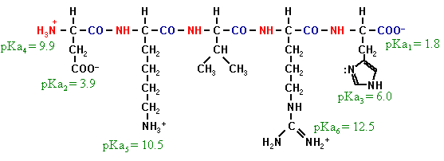

ΘΕΜΑ
Αν μια πολυπεπτιδική αλυσίδα έχει πολλά κατάλοιπα γλουταμικού (Glu) στη σειρά , σε PH 7, θα σχηματίσει σε αυτό το τμήμα α-έλικα; (δίδεται pK_{R ομάδας} Glu=4.25). Απαντήστε ποιο είναι από τα παρακάτω ερωτήματα το σωστό

1.Όχι διότι θα αναπτυχθούν δεσμοί υδρογόνου,
2.Ναί διότι θα σχηματιστούν δεσμοί υδρόφοβοι
3. Όχι διότι θα αναπτυχθούν απωστικές δυνάμεις μεταξύ των αρνητικών φορτίων του αμινοξέος
4. Ναι διότι θα αναπτυχθούν ελκτικές δυνάμεις μεταξύ των αντίθετα φορτισμένων μορίων

ΘΕΜΑ
α) Αναγράψτε την πρώτη αντίδραση (σχηματισμός βάσης Schiff) που λαμβάνει χώρα κατά την μη-ενζυμική αντίδραση της γλυκόζης στην αιμοσφαιρίνη ( γλυκίωση της αιμοσφαιρίνης). Σε ποιά αμινοξέα κυρίως λαμβάνει χώρα η γλυκίωση της αιμοσφαιρίνης.
β) Ποιά είναι η διαγνωστική σημασία της γλυκιωμένης αιμοσφαιρίνης

ΘΕΜΑ

Απαντήσατε στα παρακάτω συνοπτικά α) σε ποιά κατηγορία ενώσεων ανήκει το υαλουρονικό οξύ , ποιά είναι η χημική του δομή (περιγράψτε τον δομικό δισακχαρίτη του μορίου), ποιό είναι το φορτίο του μορίου , σε ποιές δομές απαντάται και ποιός ο βιολογικός του ρόλος.
)

ΘΕΜΑ
Σε ποιές από τις παρακάτω περιπτώσεις η παρουσία του αναγραφόμενου αμινοξέος κοντά στο αμινοτελικό η καρβοξυτελικό άκρο της α-έλικας ενός πολυπεπτιδίου διασπά η σταθεροποιεί την α-έλικα σε φυσιολογικό PH. Αιτιολογήσατε την απάντηση σας με βάση την χημική δομή και το φορτίο των αμινοξέων..
α) Παρουσία Λυσίνης ..κοντά στο αμινοτελικό άκρο
β) Παρουσία Ασπαρτικού … κοντά στο αμινοτελικό άκρο
γ )Παρουσία Λυσίνης ….κοντά στο καρβοξυτελικό άκρο
δ) Παρουσία Γλουταμικού …κοντά στο καρβοξυτελικό άκρο

